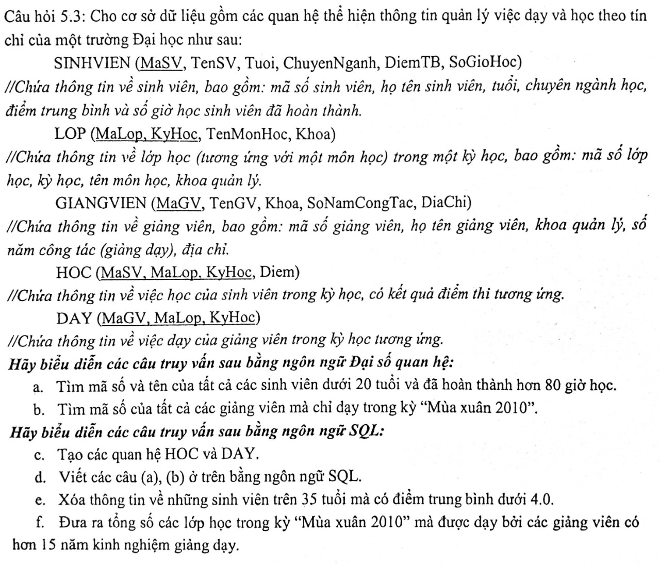

**a. $πMaSV, TenSV(δTuoi<20∩ δSoGioHoc>80 (SV))$**

**SELECT** SV.MaSV, SV.TenSV

**FROM** SINHVIEN SV

**WHERE** SV.Tuoi < 20 **AND** SV.SoGioHoc > 80;

**b. $πGV.MaGV(δD.KyHoc="$** Mùa xuân 2010 $" (GV D))- πGV.MaGV(δD.KyHoc$!= $"Mùa xuân 2010"(GV D))$

**SELECT** GV.MaGV

**FROM**

GIANGVIEN GV,

DAY D

**WHERE** D.KyHoc = "Mùa xuân 2010" **AND** D.MaGV = GV.MaGV

**EXCEPT**

**SELECT** GV.MaGV

**FROM**

GIANGVIEN GV,

DAY D

**WHERE** D.KyHoc != "Mùa xuân 2010" **AND** D.MaGV = GV.MaGV ;

**c.** Giống câu c. Bài 5.1

**d.** Giống câu d. Bài 5.1

**e.**

**DELETE** **FROM** SINHVIEN

**WHERE** Tuoi > 35 **AND** DiemTB < 40;

**f.**

**SELECT** COUNT(D.MaLop)

**FROM**

GIANGVIEN GV,

DAY D

**WHERE**

D.KyHoc = "Mùa xuân 2010" **AND** GV.SoNamCongTac > 15 **AND**

D.MaGV = GV.MaGV;